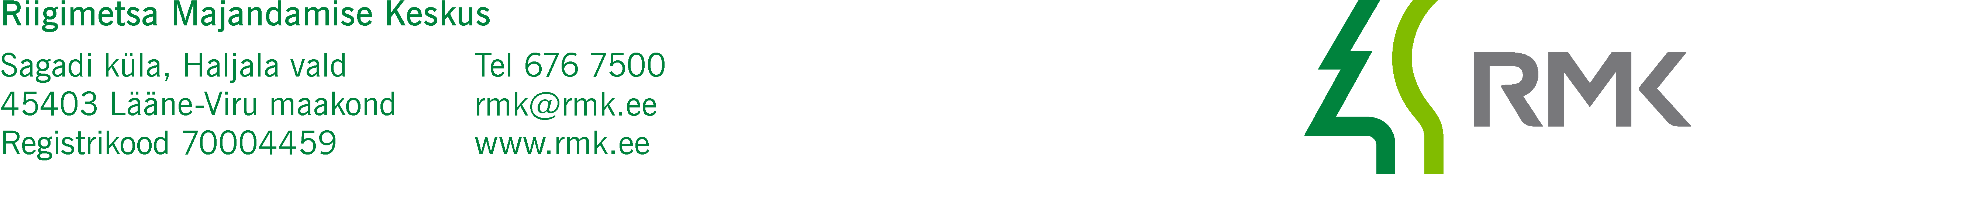

Kliimaministeerium Meie: kuupäev vastavalt digitaalallkirja
info@kliimaministeerium.ee kuupäevale 3-1.1/2025/4054

Kaaskiri

Edastame Teile RMK poolt ette valmistatud kliimaministri käskkirja eelnõu „Riigivara otsustuskorras tasuta võõrandamine (Pirita, Nõmme ja Mustamäe linnaosa 12 kinnisasja)“.

Tallinna linnale võõrandatavate kinnisasjade osas jääb looduskeskkonna kaitseks kehtestatud seaduste ja normide täitmist kontrollima Keskkonnaamet.

Riigi kinnisvararegistris on kinnisasja võõrandamise kohta algatatud menetlus nr 25-2515, kuhu on lisatud menetluse dokumendid.

Lugupidamisega
(allkirjastatud digitaalselt)

Karl Mänd
Kinnisvaraosakonna juhataja

Ere Kaaristu
528 5345

